# 2019年秋八年级物理上册人教版（湖北专版）习题：第二章 声现象 检测卷



时间：90分钟　　满分：100分

一、选择题(每题3分，共45分)

1．下列物质中，声音不能在其中传播的是(　　)

A．气体 B．液体 C．固体 D．真空

2．如图所示，将正在发出声音的音叉放入水中，能观察到音叉周围溅起许多水花。这说明(　　)

A．发出声音的音叉在振动 B．超声波具有能量

C．声音从空气传入水中响度会变大 D．声音从空气传入水中速度会变小

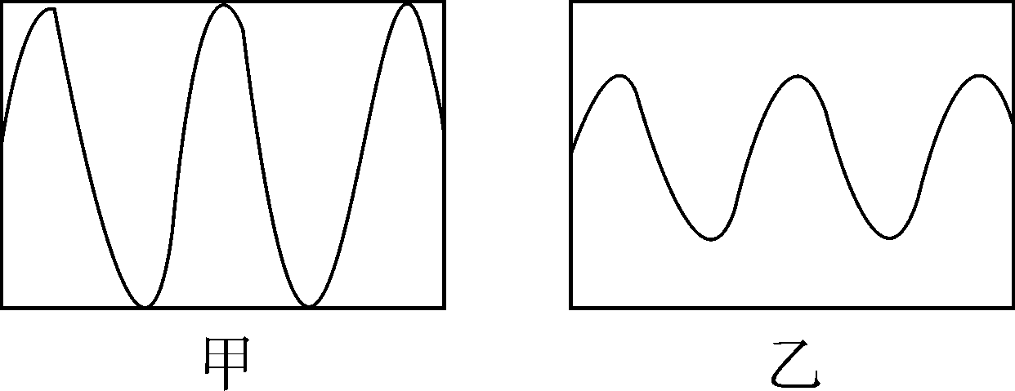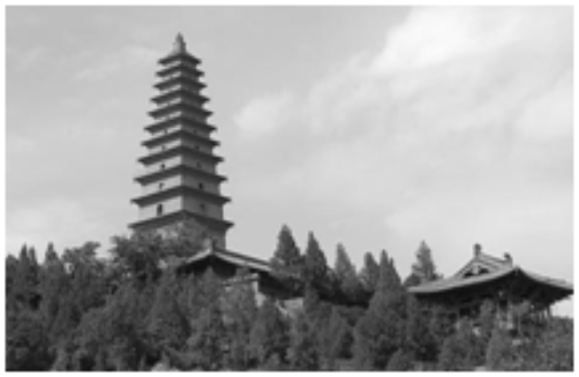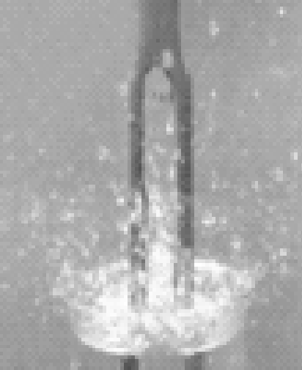

第2题图第5题图第6题图

3．关于声音产生和传播的说法正确的是(　　)

A．声音的传播快慢与温度无关 B．只要物体振动，我们就能听见声音

C．物体的振动一旦停止，发声也随之停止 D．声音在空气中传播最快

4．往热水瓶里灌水，热水瓶在被灌满的过程中，从热水瓶口发出声音的音调(　　)

A．越来越高 B．越来越低

C．始终不变 D．忽高忽低

5．如图所示是敲击音叉时截取的示波器在相同时间内的两列声波图，下列说法正确的是(　　)

A．甲的音调比乙的音调低 B．甲的音调比乙的音调高

C．甲的响度比乙的响度大 D．甲的响度比乙的响度小

6．位于山西永济普救寺中的莺莺塔如图所示，它是我国现有的四大回音建筑之一。若游人在塔附近的一定位置以两石相击，便可听到“呱、呱”的回声，类似青蛙鸣叫，并且声音也变得格外响亮。关于此现象，下列说法正确的是(　　)

A．“以两石相击”主要是空气振动发声 B．“类似青蛙鸣叫”是指音色相近

C．“变得格外响亮”是指音调变高 D．“呱、呱”的回声一定是噪声

7．下列对声现象的描述，应用物理知识解释正确的是(　　)

A．“悦耳动听”说明声音的响度较大

B．“隔墙有耳”说明墙体可以传播声音

C．“闻其声而知其人”说明根据音调可以辨别出来人是谁

D．“大雪过后，万籁俱寂”说明大雪会使声音完全消失

8．人能感受的声音频率有一定的范围，多数人能够听到的频率范围大约是20～20000Hz。大象进行交流时的“声音”是一种次声波，人类听不到大象的“声音”是因为(　　)

A．次声波的频率小于20Hz B．次声波无法传到人耳

C．次声波的频率大于20000Hz D．大象发出的声音太小

9．以下各项中说明声音可以传递信息的是(　　)

①隆隆的雷声预示着一场可能的大雨；②声呐捕鱼；③超声波碎石；④B超探病；⑤用超声波来清洗眼镜片；⑥用听诊器了解病人心、肺的情况

A．①⑤⑥ B．②③④ C．③⑤ D．①②④⑥

10．以下四种措施中：①马路旁的房子的窗户采用双层玻璃；②城市禁止机动车鸣喇叭；③马路两旁植树；④高架道路两侧设隔音板墙。对控制噪声污染有作用的是(　　)

A．①② B．②④ C．①②④ D．①②③④

11．如图所示，小刚在艺术节上用吉他弹奏优美的乐曲。对于吉他发出的声音，下列说法正确的是(　　)

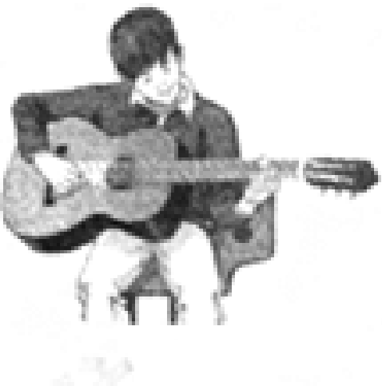

A．乐曲的声音是通过空气传入人耳的

B．变换手指按压弦的位置可以改变声音的响度

C．用力拨动吉他弦可以提高声音的音调

D．拨动不同的吉他弦可以改变吉他的音色

12．如图所示，养蜂人听蜜蜂飞行发出的声音能判断蜜蜂是否采有蜜。依据是采有蜜的蜜蜂飞行时发出声音的(　　)

A．响度较大 B．音调低沉

C．音调较高 D．音色较好

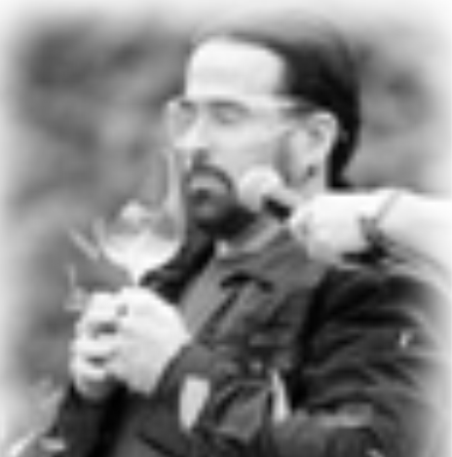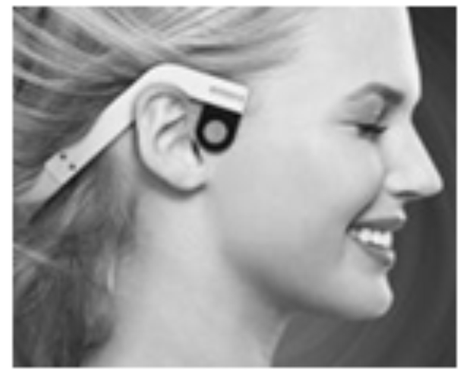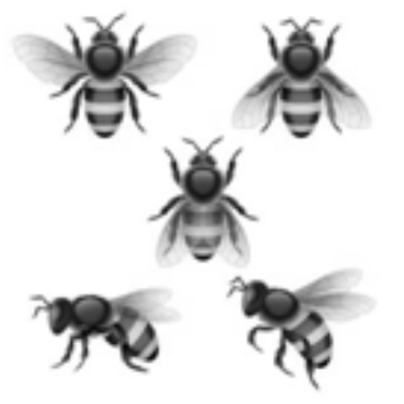

第12题图 第13题图 第14题图

13．据报道，美国摇滚歌手杰米·温德拉曾“吼”出高达100dB以上的咏叹调，连续震破三个高脚玻璃杯(如图所示)，下列有关他“吼”出的声音的说法正确的是(　　)

A．声音仅传递了能量，没有传递信息

B．声音只在玻璃杯中传播

C．“100dB”是指所产生声音的响度

D．他“吼”出的是超声波

14．如图所示为一款新型耳机，佩戴时不堵塞耳朵，将耳机贴在额骨两侧，耳机发出的振动信号传到听觉神经后，我们就可以听到声音了。下列有关说法错误的是(　　)

A．佩戴者能听到声音说明固体可以传声

B．这种耳机发出的是超声波信号

C．这种耳机可以帮助部分听力障碍患者听到声音

D．听力健全的人在户外活动时使用这款耳机，也不影响他听周围环境中的声音，从而可在一定程度上保障使用者的安全

15．如图所示，四个相同的玻璃瓶里装水，水面高度不同。用嘴贴着瓶口吹气。如果能分别吹出“do(1)”“re(2)”“mi(3)”“fa(4)”四个音阶，则与这四个音阶相对应的瓶子的序号是(　　)

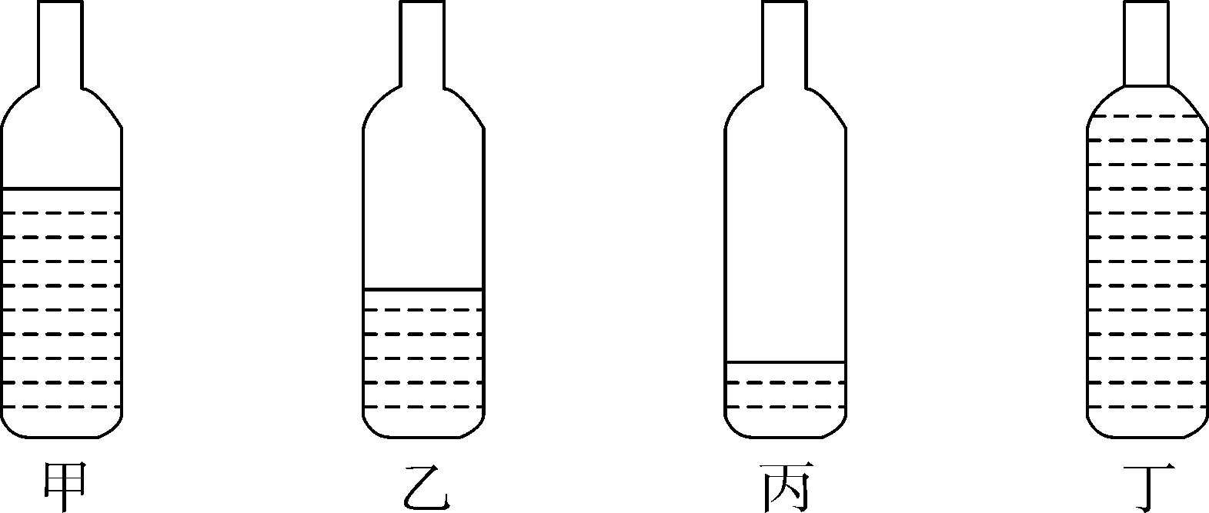

A．丙、乙、甲、丁 B．乙、丙、甲、丁 C．甲、乙、丙、丁 D．丁、丙、乙、甲

二、非选择题(本题包括9小题，共55分)

16．(4分)系好白毛巾、舞起红绸带、敲响红腰鼓……安塞腰鼓以其磅礴的气势、精湛的表现力令人陶醉，被称为天下第一鼓。如图所示，鼓声是由于鼓面________产生，然后通过________传播到现场观众耳朵的。

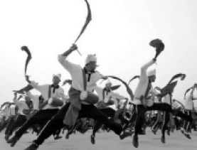

17．(4分)清晨，逐渐变强的闹铃声吵醒了正在熟睡的小明，他把闹铃关掉，这是在________________(选填“人耳处”“传播过程中”或“声源处”)控制噪声。这里所说的逐渐变强，指的是声音特性中的________改变了。

18．(4分)向远处呼喊，可用双手在嘴边做成喇叭状，目的是为了____________________，从而使听到的声音的________更大些。

19．(4分)如图将正在发声的小电铃放在连通于抽气机的密闭玻璃罩内，则：

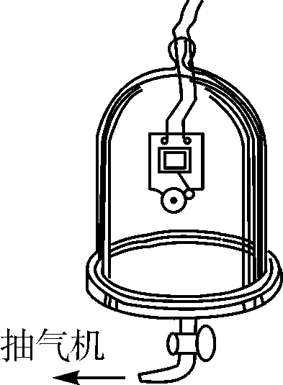

(1)在用抽气机把玻璃罩内的空气逐渐抽出的过程中，所听到的声音将会逐渐________。

(2)此实验现象说明声音的传播需要________。

20．(6分)如图所示，是探究声现象时常用的装置。

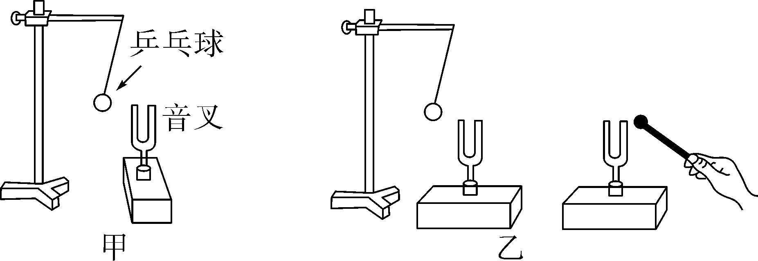

(1)甲图中所示的实验现象说明____________________________。

(2)乒乓球在实验中的作用是________________________。

(3)如图乙所示，敲击右边音叉，左边完全相同的音叉把球弹起，这个实验现象说明__________________________________________。

21．(7分)晚上小吴在家中正欣赏着音响里传出的交响乐，忽然停电了，他将蜡烛点亮后放在音箱前面，过了一会儿，来电后交响乐又响了起来。小吴发现音箱前面的烛焰在摇曳，什么原因使得烛焰摇曳呢？

(1)通过仔细观察，烛焰没有受风的影响。进一步探究，发现蜡烛越靠近音箱，烛焰摇曳得越明显，由此可确定烛焰的摇曳是受________的影响所致，说明声音具有________。

(2)蜡烛越靠近音箱，烛焰摇曳得越明显，说明烛焰处声音的响度与______________________有关。

(3)固定放同一首曲子，固定蜡烛到音箱的距离不变，突然开大音量，烛焰摇曳得更明显，说明音量控制的是声音的________，这里采用的研究方法是______________。

22．(6分)探究声音的特性时，进行如下实验：

①先拨动张紧的细橡皮筋，再拨动张紧的粗橡皮筋，观察先后两次发声时橡皮筋振动快慢及声音的特点，记录如下表：

|  |  |  |  |  |
| --- | --- | --- | --- | --- |
| 序号 | 橡皮筋长短 | 橡皮筋粗细 | 振动快慢 | 声音 |
| 甲 | 相同 | 细 | 快 | 尖锐 |
| 乙 | 相同 | 粗 | 慢 | 低沉 |

②两次敲打音叉，观察音叉溅起的水花，第一次轻敲音叉，发现溅起的水花较小；第二次重敲音叉，发现溅起的水花较大，而且音叉两次发出的声音前者小些，后者大多了。

分析上述实验，回答下列问题：

(1)实验①主要研究声音的高低与发声物体振动的________有关，即振动的________越大，则________越高。

(2)实验②主要研究声音的强弱与发声体的________有关，即________越大，则________越大。

23．(10分)小明和小军想估测一段铁路长，但由于没有合适的直尺所以不能如愿以偿。学习了声学的知识后，他们想到了解决问题的方法。

(1)实验：小明在一段铁路的一端用锤子敲击一下铁轨，小军在这段铁路的另一端听到两次响声，记录两次响声的时间差为2s；

(2)查阅资料：小明和小军上网查阅了一些关于声速的数据，如下表：

|  |  |  |  |  |  |  |
| --- | --- | --- | --- | --- | --- | --- |
| 物质 | 空气 | 海水 | 大理石 | 铝 | 铁、钢 | 铜 |
| 声速/(m·s－1) | 340 | 1531 | 3810 | 5000 | 5200 | 3750 |

请帮他们计算出这段铁路的长度。(保留一位小数)

24．(10分)火车进入山洞隧道之前需要鸣笛示警，由于山崖对声的反射，司机鸣笛后可以听到回声，某列火车以288km/h的速度匀速前进，在进入正前方的山洞隧道口之前鸣笛，经过2s司机听到了回声，问司机听到回声时，火车离山洞隧道口多远？

### 第二章检测卷参考答案

1．D　2.A　3.C　4.A　5.C　6.B　7.B　8.A　9.D　10.D　11.A

12．B　点拨：蜜蜂载着花蜜飞行时，它的翅膀平均每秒振动大约300次；不载花蜜时，平均每秒振动约440次；因振动频率不同音调就会不同，所以蜜蜂在带花蜜飞行时比不带花蜜飞行时翅膀每秒钟振动频率小，发出的音调较低，有经验的养蜂人可以通过听蜜蜂飞行时发出声音的音调高低来判断蜜蜂是出去采蜜还是采蜜回来。故选B。

13．C

14．B　点拨：佩戴耳机能听到声音说明固体可以传声，故A正确；超声波是人耳听不到的声波，耳机发出的不是超声波信号，故B错误；人听到的声音是通过头骨、颌骨等骨骼传播到听觉神经，然后由听觉神经传给大脑的，此种听到声音的方式被称作骨传导。部分听力障碍者可以用这种方法听到声音，故C正确；听力健全的人使用这款耳机，可以通过骨传导听到声音，也不影响他听周围环境中的声音，可以保障使用者的安全，故D正确。故选B。

15．A　点拨：当用嘴向瓶内吹气时，瓶内的空气柱振动发声，随着瓶内水位的升高，瓶内的空气柱越来越短，振动的频率越来越高，因此音调也会越来越高；由图知四个瓶子的水位从低到高分别是丙、乙、甲、丁，因此对应的四个音阶是：1、2、3、4。

16．振动　空气　17.声源处　响度

18．减小声音的分散　响度

19．(1)变小　(2)介质

20．(1)发声的物体在振动

(2)放大音叉的振动

(3)声波能够在空气中传播(或声音具有能量)

21．(1)声音　能量

(2)距离发声体的远近

(3)响度　控制变量法

22．(1)频率　频率　音调

(2)振幅　振幅　响度

23．解：设这段铁路的长度为*s*，则*t*1－*t*2＝*Δt*，由*v*＝得－＝Δ*t*，－＝2s，解得*s*≈727.6m。

24．解：设火车鸣笛时距山崖路程为*s*，则*s*声＋*s*车＝2*s*，*v*声*t*＋*v*车*t*＝2*s*，340m/s×2s＋80m/s×2s＝2*s*，解得*s*＝420m，又2s内火车前进80m/s×2s＝160m，所以听到回声时火车距山洞隧道口420m－160m＝260m。